附件4

**关于举办2023年福建省高校“万方杯”学术搜索挑战赛的通知**

FULink 各成员馆：

为提高图书馆学术资源的利用效益，帮助高校学生熟悉数字资源的获取渠道与方式，更充分、有效地使用数字资源，在 4·23“世界读书日”即将来临之际，福建省高等学校图书情报工作委员会举办2023 年福建省高校“万方杯”学术搜索挑战赛(以下简称“挑战赛”)。本次挑战赛设置为学生团体赛，最终将通过信息资源检索与研究课题汇报相结合的方式呈现学术搜索的精彩。现将有关事项通知如下：

**一、活动时间**

2023年3月-2023年5月

**二、活动对象**

福建省各高校在校学生

**三、组织单位**

主办单位：福建省高等学校图书情报工作委员会

福建省高校数字图书馆（FULink）

FULink用户服务工作组

福建中医药大学图书馆

　　 漳州卫生职业学院图书馆

承办单位：福建省各高校图书馆

协办单位：上海万方数据有限公司

**四、赛事安排（具体赛程赛制请见附件1)**

|  |  |  |
| --- | --- | --- |
| **赛程** | **时 间** | **说 明** |
| 培训 | 3月下旬 | 开展线上培训  特邀专家：杨瑜、钟伶 |
| 初赛 | 4月1日—  4月9日 | 各高校自行组织选拔，最终确定1支代表队(每队学生3人，领队1-2名)参加复赛。 |
| 复赛 | 4月15日－4月23日 | 各院校选派的队伍在线上平台参加复赛，按复赛成绩排名，本科院校组、高职高专院校组各选取6支代表队进入决赛。 |
| 决赛 | 5月13日  （暂定） | 本科院校组、高职高专院校组分场决赛，决赛分为主观题检索、主观题展示及客观题答题等部分。 |

**五、奖项设置**

1.优秀奖：按初赛答题成绩排名依次选取60名选手为“优秀奖”。

2.优秀组织奖：以各院校参加初赛人数排名，选出本科院校组、高职高专院校组“优秀组织奖”各6名。

3.优秀领队奖：根据复赛队伍成绩排名，选出本科院校组、高职高专院校组“优秀领队奖”各6名。

4.学生团体奖（决赛队伍)：

本科院校组设一等奖1名、二等奖2名、三等奖3名。

高职高专院校组设一等奖1名、二等奖2名、三等奖3名。

**六、赛事咨询及交流**

请各成员馆指定专人负责本次赛事，并将负责人名单于3月24日前报送组委会（见附件2）。本次活动由组委会提供活动微信推文样板，各成员馆可转发或自行编辑发布。

参赛馆工作人员交流QQ群：610065439，学生咨询群620448440，可通过搜索群号入群。

福建省高等学校图书情报工作委员会

　 福建省高校数字图书馆（FULink）

　　　　　　　　　　　　　　　　2023年3月16日

附件1：

**2023年福建省高校“万方杯”学术搜索挑战赛**

**赛程安排**

|  |  |  |
| --- | --- | --- |
| **赛 程** | **时 间** | **说 明** |
| 初 赛 | 4月1日—  4月9日 | 各院校自行组织学生参加线上答题测试，每位学生有一次测试机会。同时开放500道题用于练习，无答题次数限制，学生可根据需要练习后再参加测试。  4月11日-12日由工作组成员将各参赛学校的初赛成绩以及复赛账号密码下发至各院校。 |
| 复 赛  (线上比赛) | 4月15日－4月23日 | 4月14日前，各院校向工作组提交最终参加复赛的1 支参赛队伍名单，每支队伍3名队员，1-2名领队。（附件3）  各参赛队在复赛期间自行组织队员进行答题。各参赛队队员协同答题，使用一个账号登录，**仅有一次答题机会。**  复赛形式为线上答题，共50题，限时60分钟。（题型为30道单选题、20道多选题），  按复赛成绩排名选取本科院校组、高职高专院校组各6支代表队进入决赛。 |
| 决 赛  (线下比赛) | 5月13日  （暂定） | 4月28日由工作组公布决赛队伍名单，同时公布决赛PPT的选题及其他细则。  5月9日前各决赛队伍将决赛报名表以及调查报告呈交工作组。  5月13日上午为本科院校组决赛，下午为高职高专院校组决赛。决赛内容包含风采展示（PPT）、必答题、抢答题、押分题。 |

**2023年福建省高校“万方杯”学术搜索挑战赛**

**比赛题型设置细则**

2023年福建省高校“万方杯”学术搜索挑战赛初赛、复赛、决赛题目以及题型设置由福建省高校数字图书馆（FuLink）用户服务工作组和万方数据股份有限公司负责。比赛考核范围为FULink平台各大资源以及万方数据库资源等。考察的重点主要是检索基本知识、学术信息搜索能力、信息分析鉴别能力、信息综合利用能力、报告撰写展示能力。具体规则如下：

复赛共设置50道题，限时60分钟。复赛题型包含30道单选题和20道多选题，每道单选题、多选题的分数均为2分。

决赛的题型设置分为以下几个部分：

第一部分：必答题，由4道客观题和1道检索题组成，客观题分值为每小题5分，检索题分值为10分，第一部分总分值为30分。

第二部分：抢答题，共设置4道单选客观题，每道题分数5分。第二部分总分值为20分。

第三部分：风采展示（限时10-15分钟），分值为50分，各队伍从给定的主题中选择1个主题，围绕主题对各自的PPT进行展示汇报。

第四部分：押分题，本题型属于检索题，分为5分、10分、15分、20分四个梯度，题目难易度随分数增长而递增，每支队伍可自由选择1道相对应的分值的题目进行答题。

**2023年福建省高校“万方杯”学术搜索挑战赛**

**竞赛仲裁监督工作细则**

2023年福建省高校“万方杯”学术搜索挑战赛仲裁监督工作由仲裁监督工作组负责。工作组以大赛手册等主要文件和会议精神为指导，全程监督赛事活动的筹备与组织实施工作，及时解决赛项组织过程中产生的异议和申诉，规范赛项管理工作，确保大赛制度贯彻落实，从而推动大赛公平、公正、公开、有序进行。

**一、工作职责**

1.大赛监督工作。负责现场决赛的筹备与组织工作实施的全程监督， 监督内容包括赛程与赛制设置、出题与赛题管理、竞赛过程组织、优秀案例评选过程组织等。

2.大赛仲裁工作。负责受理复赛和现场决赛各参赛人员的书面申诉，对受理的申诉进行深入调查，做出客观、公正的集体仲裁。

**二、人员组成及要求**

1.工作组成员由大赛组委会从福建省高校图书馆聘任专家产生，设组长1名，成员3名。

2.人员要求：熟悉大赛规程与规则；具备赛项监督与仲裁所需的沟通与管理能力，能够独立开展工作；遵纪守法、作风正派、工作负责、原则性强。

**三、工作流程**

（一）监督工作流程

1.赛前准备监督

（1）赛程与赛制设置监督；

（2）大赛复赛、总决赛赛前设备测试、赛场安全监督；

（3）大赛复赛及总决赛的出题与赛题管理监督。

2.竞赛过程监督

（1）赛场纪律监督；

（2）赛题抽签保密性监督；

（3）成绩评定及复核监督；

（4）优秀案例评选过程组织监督。

3.竞赛成绩监督和审核。包括成绩公示、公布和留档备案监督等。

（二）申诉与仲裁程序

1.各参赛队对不符合大赛和赛项规程规定的计算机软硬件、竞赛使用工具、用品，竞赛执裁、赛场管理、竞赛成绩，以及工作人员的不规范行为等，可向竞赛仲裁工作组提出申诉。

2.由参赛队领队向竞赛仲裁工作组递交书面申诉报告。

3、提出申诉应在比赛结束后2小时内。超时效不予受理。

4.竞赛仲裁工作小组在接到申诉报告后的2小时内组织仲裁，并及时将仲裁结果以书面形式告知申诉方。

附件2：

**2023年福建省高校“万方杯”学术搜索挑战赛**

**回 执**

|  |  |  |  |
| --- | --- | --- | --- |
| 单 位 | 负责人姓名 | 联系电话 | 快递地址 |
|  |  |  |  |

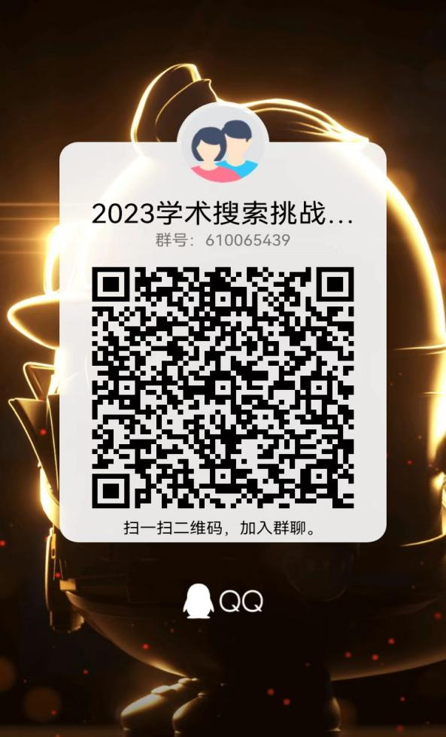

请将活动负责人名单于3月24日前发送到邮箱：65523511@qq.com 联系人：刘老师　电话：13375987261（福建中医药大学图书馆）

为便于后续事项通知及沟通交流，请活动负责人加入“2023学术搜索挑战赛工作群”QQ群。

附件3：

**2023年福建省高校“万方杯”学术搜索挑战赛**

**参赛队人员名单**

|  |  |  |  |
| --- | --- | --- | --- |
| 参 赛 院 校 |  | | |
| 领队（老师） |  | 联系电话 |  |
| 队员（选手） |  | | |

请将参赛队人员名单于4月14日前发送到邮箱：65523511@qq.com 联系人：刘老师　电话：13375987261（福建中医药大学图书馆）